ПАМЯТКА ПО
ГРУДНОМУ
ВСКАРМЛИВАНИЮ

ПРЕИМУЩЕСТВА ГВ
- Грудное Молоко
- Полноценное питание
- Легко усваивается и полноценно используется
- Защищает от инфекций
- Стоит дешевле искусственных смесей Грудное Вскармливание Обеспечивает эмоциональный контакт и развитие
- Помогает избежать новой беременности
- Защищает здоровье матери
ОПАСНОСТИ, СУЩЕСТВУЮЩИЕ ПРИ ИСКУССТВЕННОМ ВСКАРМЛИВАНИИ
Для ребенка
Чаще возникает диарея (понос) и респираторные инфекции (насморк, воспаление уха, кашель, больное горло)
• Недостаточность питания, например, дефицит витамина А
• Повышен риск смерти
• Выше риск аллергии и непереносимости молока
• Избыточный вес
• Снижен уровень умственного развития
Для матери
• Не способствует тесному общению с ребенком
• Может возникнуть новая беременность • Повышен риск анемии, рака яичников и молочной железы, остеопороза
КАК ГРУДНОЕ МОЛОКО ЗАЩИЩАЕТ РЕБЕНКА ОТ ИНФЕКЦИЙ
• Мать инфицирована (заболела)
• Лейкоциты в организме матери вырабатывают защитные антитела к болезни
• Отдельные лейкоциты попадают в грудную железу и там вырабатывают антитела
• Антитела к инфекции матери попадают в молоко и защищают ребенка
ПОМОЧЬ УСПЕШНОМУ ГРУДНОМУ ВСКАРМЛИВАНИЮ МОГУТ СЛЕДУЮЩИЕ ДЕЙСТВИЯ И ПРИЕМЫ:
1. Кормление грудью вскоре после родов
2. Телесный контакт между матерью и ребенком
3. Правильное расположение у груди и прикладывание ребенка к груди
4. Частое кормление по требованию ребенка
5. Ребенку разрешают самому отпускать грудь, когда он захочет
6. Исключительное грудное вскармливание
7. Укрепление уверенности матери в себе через поощрение ее желания кормить грудью
8. Поддержание контактов с теми людьми, которые оказывают моральную поддержку матери
9. Отказ от использования сосок, пустышек и накладок для сосков
10. Отказ от смазывания сосков кремами и мазями
11. Отказ от мытья сосков с мылом, обмывание сосков только во время обычного душа

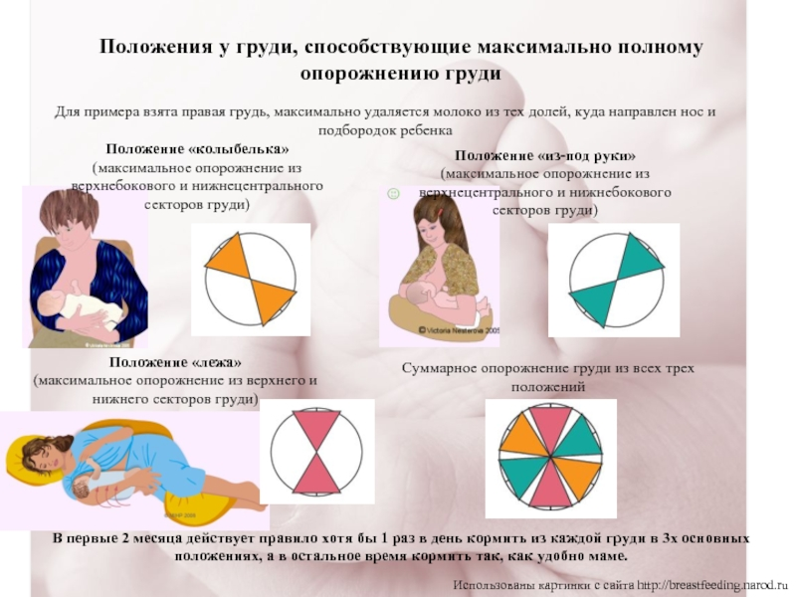

ОСНОВНЫЕ ПРАВИЛА УСПЕШНОГО ГРУДНОГО ВСКАРМЛИВАНИЯ (Рекомендации ВОЗ/ЮНИСЕФ)
1. РАННЕЕ ПРИКЛАДЫВАНИЕ К ГРУДИ в течение первого часа после рождения.
2. НЕ ДОКАРМЛИВАТЬ НОВОРОЖДЕННОГО ИЗ БУТЫЛКИ или другим способом до того, как мать приложит его к груди, чтобы у ребенка сформировалась установка на ГРУДНОЕ кормление.
3. СОВМЕСТНОЕ ПРЕБЫВАНИЕ МАТЕРИ И РЕБЕНКА после рождения.
4. ПРАВИЛЬНОЕ ПОЛОЖЕНИЕ РЕБЕНКА У ГРУДИ необходимо для эффективного сосания груди и комфорта матери. Консультант по грудному вскармливанию может научить этому быстро и профессионально.
5. КОРМЛЕНИЕ ПО ТРЕБОВАНИЮ. Прикладывайте малыша к груди по любому поводу, ему НАДО сосать грудь, когда он хочет и сколько хочет. Тогда он будет сыт и спокоен. Малыш может прикладываться к груди до 4 раз в час. Если ребенок много спит, редко и вяло сосет, то мама может предлагать ему грудь чаще по своему требованию.
6. ПРОДОЛЖИТЕЛЬНОСТЬ КОРМЛЕНИЯ РЕГУЛИРУЕТ РЕБЕНОК: кормление закончится тогда, когда малыш сам отпустит сосок.
7. ОЧЕНЬ ВАЖНЫ НОЧНЫЕ КОРМЛЕНИЯ ИЗ ГРУДИ для хорошей выработки молока. Для ребенка они наиболее полноценны.
8. МАЛЫША НА ГРУДНОМ ВСКАРМЛИВАНИИ НЕ НАДО ДОПАИВАТЬ. Если ребенок хочет пить, его следует чаще прикладывать к груди. В молоке 87-90% воды.
9. СОСКИ, БУТЫЛОЧКИ, ПУСТЫШКИ. Эти предметы заменяют мамину грудь и могут вызвать проблемы: мало молока, травмы сосков и беспокойство под грудью. Если докорм нужен, то его следует давать только из чашки, ложки, стаканчика или пипетки.
10. ПОЛНОЦЕННЫЕ КОРМЛЕНИЯ длятся 20 минут и дольше. Так ребенок получает достаточно жиров, чтобы хорошо прибавлять в весе. Это также гарантия полноценной работы кишечника.
11. ГИГИЕНА ГРУДИ. Частое мытье груди приводит к удалению защитного бактерицидного слоя жиров с ареолы и соска. Это может быть причиной трещин. Грудь следует мыть 1-2 раза в день во время общего душа и лучше без мыла.
12. ЧАСТЫЕ ВЗВЕШИВАНИЯ РЕБЕНКА не дают объективной информации о полноценности питания младенца, нервирует мать, приводят к снижению лактации и необоснованному введению докорма. Достаточно взвешивать 1 раз в неделю.
13. ДОПОЛНИТЕЛЬНЫЕ СЦЕЖИВАНИЯ НЕ НУЖНЫ, так как при правильной организации вскармливания молока вырабатывается ровно столько, сколько нужно ребенку. Сцеживание необходимо при проблемах: вынужденное разлучение матери с ребенком, выход мамы на работу и т.д.
14. ТОЛЬКО ГРУДНОЕ ВСКАРМЛИВАНИЕ ДО 6 МЕCЯЦЕВ. Ребенок не нуждается в дополнительном питании и прикорме до 6 месяцев. Он может находиться до 1 года на преимущественно грудном вскармливании без ущерба для своего здоровья (по отдельным исследованиям).
15. ПОДДЕРЖКА КОРМЯЩИХ МАТЕРЕЙ Общение с женщинами, кормивших своих детей до 1-3 лет, помогает молодой матери обрести уверенность в своих силах и получить практические советы, помогающие наладить кормление грудью. Молодым матерям рекомендуется обращаться в группы поддержки грудного вскармливания как можно раньше.
16. ОБУЧЕНИЕ УХОДУ ЗА РЕБЕНКОМ необходимо современной матери, чтобы она могла наслаждаться материнством. Наладить уход за новорожденным матери помогут консультанты по грудному вскармливанию. Чем скорее мать научится материнству, тем меньше разочарований и неприятных минут перенесет она вместе с малышом. 17. СОХРАНЯЙТЕ ГРУДНОЕ ВСКАРМЛИВАНИЕ ДО 1,5-2 ЛЕТ. Кормление до 1 года не является физиологическим сроком прекращения лактации, поэтому при необходимости проконсультируйтесь со специалистами, чтобы принять взвешенное решение.
КОРМЛЕНИЕ ПОСЛЕ ГОДА
Польза для ребенка: Питательная ценность. Даже после двух и более лет молоко остается ценным
• источником белков, жиров, кальция и витаминов. Жирность грудного молока после года кормления возрастает в 2-3 раза. Повышается уровень веществ, отвечающих за дозревание желудочно-кишечного тракта ребенка. На протяжении всего второго года жизни 448 мл грудного молока обеспечивают 29 % потребности в энергии, 43 % потребности в белке, 36 % потребности в кальции, 75 % потребности в витамине А, 76% потребности в фолатах (производных фолиевой кислоты), 94 % потребности в витамине В12, 60 % потребностей в витамине С. Иммунитет к заболеваниям. Доказано, что концентрация иммуноглобулинов в
• молоке увеличивается с возрастом ребенка и с сокращением числа кормлений, таким образом дети постарше получают сильную иммунную поддержку . Устойчивость к аллергиям. Существует достаточно подтверждений того, что чем
• позже в рацион ребенка попадают коровье молоко и другие распространенные аллергены, тем меньше вероятность развития аллергических реакций. Ортодонтология. У детей, сосущих грудь после года, меньше проблем с
• кариесом, правильнее формируется прикус и снижается риск целого ряда ортодонтических проблем. Психологическая устойчивость. Дети, сосущие грудь после года, легче• успокаиваются, справляются с переживаниями и социально адаптируются. Долгокормление является профилактикой синдрома дефицита внимания.
• Близость с мамой
• Польза для мамы: Чем дольше женщина кормит грудью, тем ниже у нее риск заболеть раком,
• ревматическим артритом, сахарным диабетом, остеопорозом, иметь сердечнососудистые заболевания. Психологическая близость с ребенком помогает легче переносить не простые
• периоды кризисов развития у ребенка
ПРАВИЛЬНОЕ ПОЛОЖЕНИЕ РЕБЕНКА У ГРУДИ
- Ребенок весь уютно прижат к маме – животик, грудь, коленки
- Тело ребенка НЕ изогнуто, маме видно, что ушко, плечо и бедро ребенка на одной линии.
- Мама сидит ровно, не наклоняясь к ребенку и не горбясь, не перекашивается на один бок.
- Рот ребенка на естественной высоте соска.
- Затылок ребенка свободен, мама поддерживает ребенка за спинку и основание головы.
- Шея ребенка выпрямлена, голова не должна быть ни сильно запрокинута, ни опущена – будет неудобно глотать. Подбородок ребенка НЕ прижат к его груди, это помешает широко открыть рот и хорошо взять грудь. Желательно минимум одежды и максимум контакта «кожа к коже».

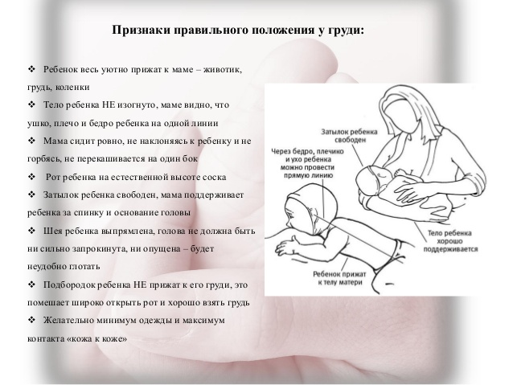

ПИТАНИЕ КОРМЯЩЕЙ МАТЕРИ

Вода Кормящей маме необходимо выпивать в сутки 1,5- 2 литра чистой воды. Недостаток жидкости может привести к обезвоживанию организма и уменьшению лактации (организм «копит» жидкость). Чрезмерное потребление воды может привести к отекам, в том числе и грудных желез. Потенциально опасные продукты Коровье молоко и иногда другие молочные продукты. Там содержатся чужеродные белки, способные вызывать аллергические реакции у крохи. Продукты, содержащие консерванты, эмульгаторы, стабилизаторы, красители и другое (все, что на упаковках обозначают значком Е).
Сюда же мы относим все консервы, кроме домашних: в том числе пакетированные соки, даже зеленый горошек и сгущенное молоко. Экзотика. Грудное вскармливание – не время для экспериментов. Экзотические или непривычные именно для вас продукты не желательны. Они могут вызывать беспокойства у малыша. Уменьшают лактацию – мята, ромашка, шалфей, шишки хмеля, листья грецкого ореха. Есть данные, что часто рекомендуемый для увеличения лактации фенхель на самом деле тоже может снижать выработку молока. Также кормящей маме лучше исключить боярышник (стимулирует работу сердца, снижает давление), донник (ухудшает свертываемость крови), женьшень (бессонница, болезненность груди), молочай (сильное слабительное), пижма. Если вы заподозрили, что у ребенка реакция на какой-то продукт в вашем рационе (симптомы: беспокойное поведение ребенка, нежелание сосать, сыпь, диарея или рвота) - исключите подозрительный продукт на одну-две недели из рациона. Если продукт определился, т.е. у малыша пропали перечисленные симптомы, то исключите этот продукт из питания на несколько месяцев. Другой вариант – не употреблять один и тот же продукт в больших количествах.

Запомните! Нет такого продукта, который нельзя есть всем кормящим мамам.

